Załącznik do Uchwały nr 5960/2022
Zarządu Województwa Wielkopolskiego
z dnia 15 grudnia 2022 roku

REGULAMIN WOJEWÓDZKIEGO KONKURSU EKOLOGICZNEGO
pt. „Cztery pory roku z OZE”
DLA UCZNIÓW KLAS 7-8 SZKÓŁ PODSTAWOWYCH
(edycja w roku szkolnym 2022/2023)

§ 1.
Informacje ogólne
- Tematem przewodnim konkursu jest promowanie odnawialnych źródeł energii i efektywności energetycznej. Przedstawienie wykorzystywanych instalacji odnawialnych źródeł energii na tle scenerii wiosny, lata, jesieni i zimy ma na celu utwierdzenie w przekonaniu, że bez względu na rodzaj instalacji i możliwą zmianę produktywności zależnej pod pory dnia czy roku, źródła te zaopatrują nas w energię przez cały czas, korzystnie wpływając na bilans emisji gazów cieplarnianych, jakie towarzyszą produkcji energii na świecie. Z kolei urządzenia z wyższą efektywnością energetyczną sprzyjają oszczędzaniu energii, chroniąc środowisko.
- Celem konkursu jest:
- zwiększenie świadomości wśród wielkopolskich uczniów odnośnie instalacji OZE i możliwości wykorzystania energii odnawialnej w gospodarstwach domowych;
- poszerzanie wiedzy na temat odnawialnych źródeł energii;
- kształtowanie postaw przyjaznych OZE oraz rozwiązaniom i urządzeniom zwiększającym efektywność energetyczną gospodarstw domowych;
- rozwijanie kreatywności i wyobraźni;
- edukacji w zakresie możliwości dostosowywania się regionu do zmian klimatu
i przeciwdziałania im.
§ 2.
Organizator konkursu

- Organizatorem konkursu jest Województwo Wielkopolskie z siedzibą Urzędu Marszałkowskiego Województwa Wielkopolskiego w Poznaniu (UMWW), al. Niepodległości 34, 61-714 Poznań.
- Konkurs obsługuje Departament Rolnictwa i Rozwoju Wsi Urzędu Marszałkowskiego Województwa Wielkopolskiego w Poznaniu.
§ 3.
Przedmiot konkursu
- Przedmiotem konkursu jest kalendarz na rok 2024, wykonany według własnego pomysłu,
w dowolnej technice plastycznej.
- Prace przeznaczone na konkurs muszą ściśle dotyczyć tematu konkursu, zgodnie z § 1 ust.1.
- Kalendarz powinien składać się z 12 stron oraz strony tytułowej.
- Każda ze stron kalendarza powinna odpowiadać jednemu miesiącowi i odnosić się do tematu konkursu.
- Kalendarz może być wykonany z dowolnych materiałów, z zastosowaniem różnorodnych technik, w tym dopuszczalne jest wykorzystanie programów komputerowych, a w przypadku wykorzystania zdjęć mogą to być tylko te wykonane przez uczestnika konkursu.
- Kalendarz nie może być plikiem komputerowym. Na potrzeby konkursu praca musi zostać wydrukowana i w formie papierowej przesłana do organizatora.
- Rozmiar kalendarza powinien być nie większy niż format A3, a nie mniejszy niż format A4.
- Praca powinna być wykonana indywidualnie przez uczestnika konkursu. Wykluczone są prace zbiorowe.
§ 4.

Uczestnicy konkursu
- Uczestnikami konkursu mogą być uczniowie uczęszczający do klas 7 – 8 szkół podstawowych położonych na terenie województwa wielkopolskiego.
- W konkursie nie mogą brać udziału laureaci poprzednich edycji konkursu dla uczniów klas 7-8 szkół podstawowych położonych na terenie województwa wielkopolskiego.
- Udział w konkursie jest dobrowolny, natomiast podanie danych osobowych uczestnika jest niezbędne do rozstrzygnięcia konkursu i wydania nagród.

§ 5.
Warunki uczestnictwa
- Placówka oświatowa zgłasza swoje uczestnictwo w konkursie poprzez przesłanie wypełnionego formularza zgłoszeniowego, stanowiącego załącznik nr 1 do niniejszego regulaminu, wyłącznie pocztą elektroniczną na adres e-mail: wde@umww.pl, w nieprzekraczalnym terminie do dnia
28 lutego 2023 r. Przesłanie wypełnionego formularza zgłoszeniowego stanowi akceptację postanowień regulaminu konkursu.
- Po zgłoszeniu uczestnictwa przez placówkę oświatową, Organizator konkursu przesyła do dnia
3 marca 2023 r. test kwalifikacyjny wraz z kluczem rozwiązań.
- Wszystkie placówki oświatowe przeprowadzają test w jednym terminie, tj. 8 marca 2023 r.
o godzinie 10.00 wśród uczniów chętnych do wzięcia udziału w konkursie.
- Czas przeznaczony na rozwiązanie testu przez uczestnika konkursu wynosi 30 min.
- Jeżeli obowiązujący reżim sanitarny związany z pandemią COVID-19 uniemożliwia przeprowadzenie testu przez placówkę oświatową w sposób stacjonarny, Organizator konkursu dopuszcza przeprowadzenie testu z wykorzystaniem dostępnych narzędzi elektronicznych stosowanych przy weryfikacji wiedzy uczniów w ramach kształcenia na odległość (tzw. kształcenia zdalnego), z uwzględnieniem zasad i procedur obowiązujących w danej szkole, zgodnych
z wytycznymi Głównego Inspektoratu Sanitarnego.
- Za prawidłową organizację i przeprowadzenie etapu I, o którym mowa w § 7 niniejszego Regulaminu, odpowiada dyrektor placówki oświatowej oraz powołana pisemnie przez niego Szkolna Komisja Konkursowa, w skład której wchodzą przewodniczący i co najmniej dwóch nauczycieli. W szczególnych przypadkach, jeżeli do konkursu przystępuje mniej niż 10 uczestników, dyrektor placówki oświatowej może powołać komisję 2-osobową, w skład której wchodzi przynajmniej jeden nauczyciel. W przypadku, gdy w placówce oświatowej, do której uczęszcza uczeń, nie organizuje się I etapu – szkolnego, chętny uczeń może do niego przystąpić
w innej placówce oświatowej wskazanej przez dyrektora jego placówki oświatowej
w porozumieniu z dyrektorem tej szkoły.
- Szkolna Komisja Konkursowa jest powołana w celu przeprowadzenia testu, oceny merytorycznej testów i przyznania punktacji na podstawie klucza odpowiedzi, dopuszczenia ucznia do przygotowania pracy plastycznej konkursowej, oceny prac plastycznych konkursowych oraz kwalifikacji do etapu wojewódzkiego nie więcej niż 3 prac plastycznych uczniów reprezentujących jedną placówkę oświatową.
- Szkolna Komisja Konkursowa dopuszcza do przygotowania pracy plastycznej konkursowej ucznia, który otrzymał min. 60% poprawnych odpowiedzi. Ocena merytoryczna testu i przyznanie punktacji na podstawie karty odpowiedzi następuje w ciągu 5 dni (roboczych) od dnia przeprowadzenia testu. Na przygotowanie pracy konkursowej uczestnik konkursu ma min. 14 dni (kalendarzowych), lecz nie dłużej niż do 4 kwietnia 2023 r.
- Trzy najlepsze prace konkursowe należy dostarczyć wraz z wypełnionym formularzem, stanowiącym załącznik nr 2 do niniejszego regulaminu oraz protokołem przeprowadzenia I etapu konkursu – szkolnego wraz z wynikami testu zgłaszanych uczniów, za pośrednictwem placówki oświatowej, do siedziby Organizatora, do 21 kwietnia 2023 r. (w przypadku dostarczenia osobistego lub przesyłką kurierską o zachowaniu terminu decyduje data wpływu do Punktu Kancelaryjnego UMWW, a w przypadku dostarczenia drogą pocztową decyduje data nadania w polskiej placówce pocztowej w rozumieniu Ustawy Prawo pocztowe), na adres:

Urząd Marszałkowski Województwa Wielkopolskiego w Poznaniu
Departament Rolnictwa i Rozwoju Wsi
al. Niepodległości 34
  - Poznań

- Prace, które wpłyną po terminie wskazanym w ust. 9, nie zostaną dopuszczone do konkursu.
- Każdy uczestnik – autor pracy może zgłosić wyłącznie jedną pracę konkursową.
- Każda placówka oświatowa może zgłosić maksymalnie trzy prace konkursowe.
- Nadesłanie większej liczby prac na konkurs z tej samej placówki oświatowej, powoduje dyskwalifikację wszystkich prac nadesłanych przez placówkę.
- Organizator nie ponosi odpowiedzialności za zgłoszenia, które do niego nie dotarły z przyczyn od niego niezależnych.
- Praca powinna być na odwrocie czytelnie opisana imieniem i nazwiskiem uczestnika konkursu oraz nazwą szkoły.
- Organizator nie odpowiada za zniszczenie prac, w trakcie ich przewozu lub przesłania.
- W konkursie mogą brać udział jedynie te prace, które nie zostały nigdzie opublikowane ani nie brały udziału w żadnym innym konkursie.
- Organizator zastrzega sobie prawo do wyłączenia z udziału w konkursie prac o niskiej jakości technicznej.
- Organizator nie zwraca prac biorących udział w konkursie, prac zdyskwalifikowanych, jak również z niego wyłączonych.
- Koszty wykonania prac ponoszą rodzice lub opiekun prawny.
- Organizator (przedstawiciel organizatora) może wziąć udział w obradach Szkolnej Komisji Konkursowej na każdym z etapów.
§ 6.
Konkurs prowadzony jest na terenie województwa wielkopolskiego i jest podzielony na dwa etapy:
- I etap – szkolny, obejmuje rozwiązanie testu z zakresu wiedzy o odnawialnych źródłach energii oraz wykonanie pracy plastycznej w temacie konkursu. Nie więcej niż trzy najlepsze prace o których mowa w § 7 niniejszego Regulaminu przechodzą do etapu wojewódzkiego,
- II etap – wojewódzki, w trakcie którego wybierane są najlepsze prace plastyczne zgodnie
z § 9 ust. 1 niniejszego Regulaminu.
§ 7.
Etap I konkursu (szkolny)
Etap I – szkolny – podzielony jest na dwie części:
- test z wiedzy o OZE, po zaliczeniu którego (min. 60 % poprawnych odpowiedzi) uczeń może przystąpić do przygotowania pracy plastycznej – kalendarza na rok 2024.
- prace plastyczne (maksymalnie 3 prace) wyróżnione na etapie szkolnym przez Szkolną Komisją Konkursową przechodzą do etapu wojewódzkiego.
§ 8.
Etap II konkursu (wojewódzki) – Kapituła konkursu
- Kapitułę konkursu etapu wojewódzkiego powołuje i odwołuje Zarząd Województwa Wielkopolskiego. Oceny merytorycznej dokonuje kapituła.
- W skład Kapituły konkursu etapu wojewódzkiego wchodzi od 4 do 7 osób. Pracami Kapituły konkursu etapu wojewódzkiego kieruje jej przewodniczący.
- Kapituła konkursu etapu wojewódzkiego zapoznaje się z pracami konkursowymi po upływie terminu składania prac, wskazanego w § 5 ust. 9.
- Kapituła jest niezależna w ocenie i wyborze najlepszych prac konkursowych.
- Kapituła konkursu etapu wojewódzkiego wybiera 3 najlepsze prace, proponując I, II i III miejsce oraz jedno wyróżnienie z każdego subregionu według następującego, przyjętego na potrzeby konkursu, podziału terytorialnego województwa wielkopolskiego:
- subregion kaliski (powiaty: jarociński, kaliski, kępiński, krotoszyński, ostrowski, ostrzeszowski, pleszewski, miasto na prawach powiatu – Kalisz);
- subregion koniński (powiaty: kolski, koniński, słupecki, turecki, wrzesiński, miasto na prawach powiatu – Konin);
- subregion leszczyński (powiaty: gostyński, kościański, leszczyński, nowotomyski, rawicki, wolsztyński, miasto na prawach powiatu – Leszno);
- subregion pilski (powiaty: chodzieski, czarnkowsko-trzcianecki, międzychodzki, pilski, szamotulski, wągrowiecki, złotowski);
- subregion poznański (powiaty: gnieźnieński, grodziski, obornicki, poznański, średzki, śremski, miasto na prawach powiatu – Poznań).
- Etap wojewódzki z uwagi na ocenę prac z uwzględnieniem subregionów, o których mowa
w ust. 5 , nie przewiduje wśród laureatów miejsc ex aequo.
§ 9.
Kryteria oceny prac etapu II
- Przy ocenie prac konkursowych Kapituła konkursu etapu wojewódzkiego bierze pod uwagę:
- zgodność z tematyką konkursu,
- różnorodność przedstawionych instalacji OZE i ich dobór, jako ilustracji danego miesiąca
w zależności od pory roku i/lub różnorodność rozwiązań i urządzeń z wyższą klasą efektywności energetycznej,
- stopień trudności wykonania oraz estetykę wykonania,
- pomysłowość.
- W przypadku uzyskania przez prace jednakowej oceny ostateczna decyzja należy
do Przewodniczącego Kapituły konkursowej.
- Kapituła sporządza protokół z obrad, który przedstawia Zarządowi Województwa Wielkopolskiego wraz z listą rankingową nominowanych i wyróżnionych prac oraz propozycją nagród.
§ 10.
Rozstrzygnięcie konkursu
- Rozstrzygnięcie konkursu nastąpi do 19 maja 2023 r.
- Zarząd Województwa Wielkopolskiego w formie uchwały podejmuje decyzję o przyznaniu nagród i wyróżnień.
- Laureaci oraz wyróżnieni uczniowie najlepszych prac otrzymują nagrody rzeczowe. Nagrody rzeczowej nie można zamienić na inną nagrodę, ani na ekwiwalent pieniężny. Organizator konkursu nie ponosi odpowiedzialności z tytuły rękojmi za wady nagrody, ani nie udziela gwarancji jakości.
- W przypadku, gdy na podstawie obowiązujących przepisów wystąpi konieczność odprowadzenia należnego zryczałtowanego podatku dochodowego od nagrody rzeczowej, ponosi go organizator konkursu.
- Szkoły, do których uczęszczają Laureaci, otrzymują, na zasadach przewidzianych przez przepisy prawa, nagrody finansowe, których wysokość uzależniona będzie od miejsc zajętych przez Laureatów.
- Wyniki konkursu zostaną ogłoszone na stronie internetowej Urzędu Marszałkowskiego Województwa Wielkopolskiego w Poznaniu – www.umww.pl pod zakładką Departamentu Rolnictwa i Rozwoju Wsi: Wielkopolskie Dni Energii.
- Informacja o wojewódzkich laureatach i wyróżnionych uczniach zostanie przekazana pisemnie
i telefonicznie również do placówek oświatowych, które zgłosiły zwycięskie prace.
- O terminie i miejscu wręczenia nagród laureaci i wyróżnieni uczniowie zostaną powiadomieni najpóźniej na tydzień przed planowaną datą wydarzenia. Wręczenie nagród będzie wydarzeniem publicznym, z którego materiały prasowe będą wykorzystywane do promocji Województwa Wielkopolskiego Wielkopolskich Dni Energii.
- Rodzice / opiekunowie prawni wraz z laureatami (wyróżnionymi uczniami) zobowiązani są do odbioru nagrody w dniu ich wręczenia. Jeżeli nie będą mogli osobiście odebrać nagrody w dniu ich wręczenia z przyczyn niezależnych od nich, to upoważnią osoby trzecie do odebrania nagrody.
- Laureatom nie przysługuje możliwość przeniesienia praw do uzyskania nagrody na osoby trzecie.
- Rodzice (opiekunowie prawni) laureatów i (wyróżnionych uczniów), przed wręczeniem nagrody, zobowiązani są do podpisania protokołu wydania nagrody oraz porozumienia
o przekazaniu autorskich praw majątkowych do nagrodzonych prac w brzmieniu określnym
w załączniku nr 3 do niniejszego regulaminu.
- W przypadku braku możliwości zorganizowania uroczystego wręczania nagród laureatom, wyróżnionym uczniom i szkołom, z przyczyn niezależnych od Organizatora, zastrzega się możliwość wysyłki nagród do laureatów i wyróżnionych uczniów wraz z dokumentacją, tj.: protokołem przekazania nagrody, klauzulą informacyjną, porozumieniem, zgodą na wykorzystanie wizerunku.
- Rodzice (opiekunowie prawni) laureatów (wyróżnionych) uczniów mogą wyrazić zgodę na przetwarzanie wizerunku laureatów (wyróżnionych) uczniów do promocji Województwa Wielkopolskiego w ramach programu Wielkopolskich Dni Energii, zgodnie z załącznikiem nr 4. Brak zgody nie skutkuje wyłączeniem z udziału w konkursie.
§ 11.
Postanowienia końcowe
- Informacje o konkursie zostaną zamieszczone na stronie internetowej Urzędu Marszałkowskiego Województwa Wielkopolskiego w Poznaniu.
- Do konkursu nie zostaną dopuszczone prace zawierające treści niezgodne z prawem oraz mogące prowadzić do naruszenia autorskich praw majątkowych i niemajątkowych innych osób.
- Przystąpienie do konkursu oznacza akceptację niniejszego regulaminu, zapoznanie się
z klauzulą informacyjną, stanowiącą załącznik nr 5.
- Sprawy nieobjęte niniejszym regulaminem dotyczące przeprowadzenia konkursu rozstrzyga organizator konkursu.
- Placówki oświatowe biorące udział w konkursie są administratorami danych osobowych uczestników na etapie szkolnym.
- Treść Regulaminu dostępna będzie na stronie internetowej Organizatora, który zastrzega sobie prawo jego zmiany, jeżeli nie wpłynie to na pogorszenie warunków uczestnictwa w konkursie. Organizator zastrzega sobie prawo do przerwania lub zakończenia konkursu bez dokonania wyboru zwycięskich projektów, w każdym momencie i bez podawania przyczyny.
- Niniejszy Regulamin jest jedynym dokumentem określającym zasady udziału w konkursie.
- Integralną częścią regulaminu jest:
1) formularz zgłoszeniowy placówki oświatowej – załącznik nr 1;
- formularz zgłoszeniowy ucznia w II etapie, (dotyczy tylko 3 uczniów z danej szkoły) – załącznik nr 2;
- porozumienie o przekazaniu autorskich praw majątkowych (dotyczy tylko 3 uczniów z danej szkoły) – załącznik nr 3;
- zgoda na przetwarzanie wizerunku laureata, (dotyczy tylko laureatów i wyróżnionych uczniów z etapu wojewódzkiego) - załącznik nr 4;
- klauzula informacyjna - załącznik nr 5;
- broszura (literatura podstawowa) – załącznik nr 6;
- lista literatury uzupełniającej – załącznik nr 7.

Załącznik nr 1
do Regulaminu wojewódzkiego konkursu
ekologicznego pt. ”Cztery pory roku z OZE”
dla uczniów klas 7-8 szkół podstawowych

Formularz zgłoszenia udziału placówki oświatowej
Klasy 7-8

Nazwa szkoły
Imię i Nazwisko dyrektora szkoły
Imię i Nazwisko koordynatora Konkursu Etapu I – Szkolnego
E-mail koordynatora Konkursu Etapu I – Szkolnego
Adres szkoły – pieczątka szkoły  (proszę o czytelne wpisywanie danych  i wypełnienie wszystkich pozycji) | E-mail | Telefon
 | Ulica | Numer
 | Miejscowość | Kod pocztowy
 | Gmina | Powiat
Oświadczam, że zapoznałam/łem się z Regulaminem wojewódzkiego konkursu ekologicznego pt. „Cztery pory z OZE” dla uczniów klas 7-8 szkół podstawowych, dostępnym m. in. na stronie internetowej Urzędu Marszałkowskiego Województwa Wielkopolskiego w Poznaniu i akceptuję jego treść.

………………………………………………………………………………………
Podpis dyrektora /wicedyrektora szkoły zgłaszającej pracę

Załącznik nr 2
do Regulaminu wojewódzkiego konkursu
ekologicznego pt. ”Cztery pory roku z OZE”
dla uczniów klas 7-8 szkół podstawowych

Formularz zgłoszenia do udziału ucznia w II Etapie
Klasy 7-8
Dane autora pracy  (proszę o czytelne wpisywanie danych) | Imię
 | Nazwisko
 | Wiek
 | Klasa
Rodzice/Opiekunowie Prawni  (proszę o czytelne wpisywanie danych  i wypełnienie wszystkich pozycji) | Imię i Nazwisko:
 | Telefony Kontaktowe:
 | Adres:
 | E-mail:
Oświadczam, że zapoznałam/łem się z Regulaminem wojewódzkiego konkursu ekologicznego
pt. „Cztery pory roku z OZE” dla uczniów klas 7-8 szkół podstawowych i jego załącznikami, dostępnym m. in. na stronie internetowej Urzędu Marszałkowskiego Województwa Wielkopolskiego w Poznaniu i akceptuję jego treść.

………………………………………………………………………………………
Podpis rodzica/Opiekuna prawnego uczestnika konkursu
Nazwa szkoły
Pieczątka szkoły

……………….………………………………………………………………………………………
Podpis dyrektora /wicedyrektora szkoły zgłaszającej pracę

Załącznik nr 3
do Regulaminu wojewódzkiego konkursu
ekologicznego pt. ”Cztery pory roku z OZE”

dla uczniów klas 7-8 szkół podstawowych

Porozumienie o przekazaniu autorskich praw majątkowych
zawarte w dniu ………………………………….. 2023 roku, pomiędzy:
Województwem Wielkopolskim z siedzibą Urzędu Marszałkowskiego Województwa Wielkopolskiego w Poznaniu, 61-714 Poznań, al. Niepodległości 34, NIP: 778-13-46-888, REGON 631257816
reprezentowanym przez
………………………………………………………………….. - Dyrektora Departamentu Rolnictwa i Rozwoju Wsi
a
……………………………………………………………………. - rodzicem (opiekunem prawnym) laureata wojewódzkiego konkursu ekologicznego pt.: „Cztery pory roku z OZE” dla uczniów klas 7-8 szkół podstawowych,
o następującej treści:
§ 1.
Laureat konkursu przenosi na Województwo Wielkopolskie bezterminowo, nieodpłatnie autorskie prawa majątkowe do pracy nagrodzonej w Konkursie bez ograniczeń co do terytorium, czasu, liczby kopii w szczególności na następujących polach eksploatacji:
- utrwalanie, kopiowanie, wprowadzenie do pamięci komputerów i serwerów sieci komputerowych,
- wystawianie lub publiczną prezentację (na ekranie), w tym podczas seminariów
i konferencji,
- wykorzystywanie w materiałach wydawniczych oraz we wszelkiego rodzaju mediach audio-wizualnych i komputerowych,
- prawo do korzystania w całości lub z części oraz ich łączenia z innymi dziełami,
- zwielokrotniania poprzez druk lub nagranie na nośniku magnetycznym lub cyfrowym
w postaci elektronicznej.

§ 2.
Porozumienie niniejsze sporządzono w dwóch jednobrzmiących egzemplarzach.

Załącznik nr 4
do Regulaminu wojewódzkiego konkursu
ekologicznego pt. ”Cztery pory roku z OZE”
dla uczniów klas 7-8 szkół podstawowych

Zgoda na przetwarzanie wizerunku laureata

Wyrażam dobrowolną zgodę na przetwarzanie (w tym pozyskanie, przechowywanie
i publikację) wizerunku ……………………………….………… (imię i nazwisko) laureata wojewódzkiego konkursu ekologicznego pt.: „Cztery pory roku z OZE” dla uczniów klas 7-8 szkół podstawowych,
w edycji na rok szkolny 2022-2023, przez Marszałka Województwa z siedzibą Urzędu Marszałka Województwa Wielkopolskiego w Poznaniu przy al. Niepodległości 34, 61-714 Poznań, w celach promocyjnych Województwa Wielkopolskiego.
Jestem świadoma/y przysługującego prawa do wycofania zgody, jak również faktu,
że wycofanie zgody nie ma wpływu na zgodność z prawem przetwarzania, którego dokonano na podstawie zgody przed jej wycofaniem.

……………………………………
Podpis Rodzica / Opiekuna prawnego

Załącznik nr 5
do Regulaminu wojewódzkiego konkursu
ekologicznego pt. ”Cztery pory roku z OZE”
dla uczniów klas 7-8 szkół podstawowych

Klauzula informacyjna
Szanowni Państwo, w związku z przetwarzaniem Państwa danych osobowych informuję, że:
- Administratorem danych osobowych jest Województwo Wielkopolskie z siedzibą Urzędu Marszałkowskiego Województwa Wielkopolskiego w Poznaniu przy al. Niepodległości 34, 61-714 Poznań, e-mail: kancelaria@umww.pl, fax 61 626 69 69, adres skrytki urzędu na platformie ePUAP: /umarszwlkp/SkrytkaESP.
- Państwa dane osobowe są przetwarzane w celach:
  - realizacji i rozliczenia wojewódzkiego konkursu ekologicznego pn. „Cztery pory roku z OZE” dla uczniów klas 7-8 szkół podstawowych,
  - archiwizacji,
  - przeniesienia praw autorskich, do nadesłanych prac.
- Państwa dane osobowe przetwarzamy:
- na podstawie wyrażonej przez Państwa zgody na wykorzystanie wizerunku dziecka na potrzeby promocji Województwa Wielkopolskiego w ramach wojewódzkiego konkursu ekologicznego pn. „Cztery pory roku z OZE” dla uczniów klas 7-8 szkół podstawowych;
- w związku z wypełnieniem obowiązku prawnego ciążącego na administratorze;
- w związku z zawartą umową dotyczącą przeniesienia praw autorskich.
- W sprawach związanych z przetwarzaniem danych osobowych można kontaktować się
z Inspektorem ochrony danych osobowych listownie pod adresem administratora danych lub elektronicznie poprzez skrytkę ePUAP: /umarszwlkp/SkrytkaESP i e-mail: inspektor.ochrony@umww.pl
- Państwa dane osobowe będą przetwarzane przez 10 lat licząc od roku następnego w którym zakończono ww. konkurs ekologiczny zgodnie z Instrukcją Kancelaryjną.
- Udział w konkursie jest dobrowolny, podanie danych osobowych jest warunkiem umownym natomiast ich niepodanie skutkuje brakiem możliwości udziału w wojewódzkim konkursie pn. „Cztery pory roku z OZE” dla uczniów klas 7-8 szkół podstawowych, a w rezultacie zawarcia umowy.
- Przysługuje Państwu prawo do usunięcia danych osobowych, o ile Państwa dane osobowe są przetwarzane na podstawie wyrażonej zgody, lub wynika to z wymogu prawa, lub gdy dane są już niepotrzebne do przetwarzania danych.
- Przysługuje Państwu prawo do cofnięcia zgody na przetwarzanie danych osobowych, o ile Państwa dane osobowe są przetwarzane na podstawie wyrażonej zgody. Wycofanie zgody nie wpływa na zgodność z prawem przetwarzania, którego dokonano na podstawie zgody przed jej wycofaniem.
- Przysługuje Państwu prawo do przenoszenia danych, o ile Państwa dane osobowe są przetwarzane na podstawie wyrażonej zgody lub są niezbędne do zawarcia umowy oraz gdy dane te są przetwarzane w sposób zautomatyzowany.
- Przysługuje Państwu prawo do dostępu do danych osobowych, ich sprostowania lub ograniczenia przetwarzania.
- Przysługuje Państwu prawo do wniesienia sprzeciwu wobec przetwarzania w związku
z Państwa sytuacją szczególną o ile przetwarzanie Państwa danych osobowych jest niezbędne do zrealizowania zadania w interesie publicznym lub sprawowania władzy publicznej.
- Przysługuje Państwu prawo wniesienia skargi do organu nadzorczego tj. Prezesa Urzędu Ochrony Danych Osobowych o ile uważają Państwo, iż przetwarzanie Państwa danych osobowych odbywa się w sposób niezgodny z prawem.
- Państwa dane osobowe będą ujawniane :
- Kapitule konkursowej;
- Wojewódzkiemu Funduszowi Ochrony Środowiska i Gospodarki Wodnej w Poznaniu, w przypadku laureatów i wyróżnionych uczniów;
- na stronie internetowej Urzędu Marszałkowskiego Województwa Wielkopolskiego w Poznaniu, w przypadku laureatów i wyróżnionych uczniów;
- podmiotom świadczącym usługi na podstawie zawartych umów dotyczących: serwisu i wsparcia systemów informatycznych, utylizacji dokumentacji niearchiwalnej, przekazywania przesyłek pocztowych.
- Państwa dane osobowe nie są przetwarzane w sposób zautomatyzowany w celu podjęcia jakiejkolwiek decyzji oraz profilowania.
- Państwa dane osobowe nie są przekazywane poza Europejski Obszar Gospodarczy oraz do organizacji międzynarodowych.

Załącznik nr 6
do Regulaminu wojewódzkiego konkursu
ekologicznego pt. ”Cztery pory roku z OZE”
dla uczniów klas 7-8 szkół podstawowych
BROSZURA OZE i EE

jako literatura podstawowa do testu na etapie szkolnym

WOJEWÓDZKIEGO KONKURSU EKOLOGICZNEGO
pt. „Cztery pory roku z OZE”
DLA UCZNIÓW KLAS 7-8 SZKÓŁ PODSTAWOWYCH
(edycja na rok szkolny 2022/2023)
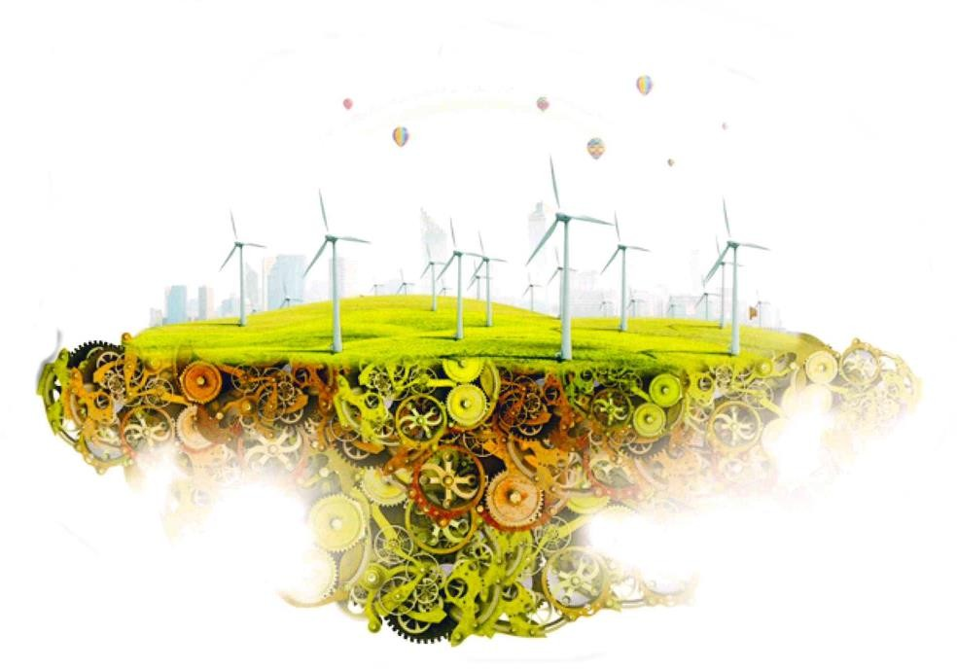

Wielkopolskie Dni Energii 2023

Urząd Marszałkowski Województwa Wielkopolskiego w Poznaniu Departament Rolnictwa i Rozwoju Wsi
dr.sekretariat@umww.pl
tel. +48 61 626 66500

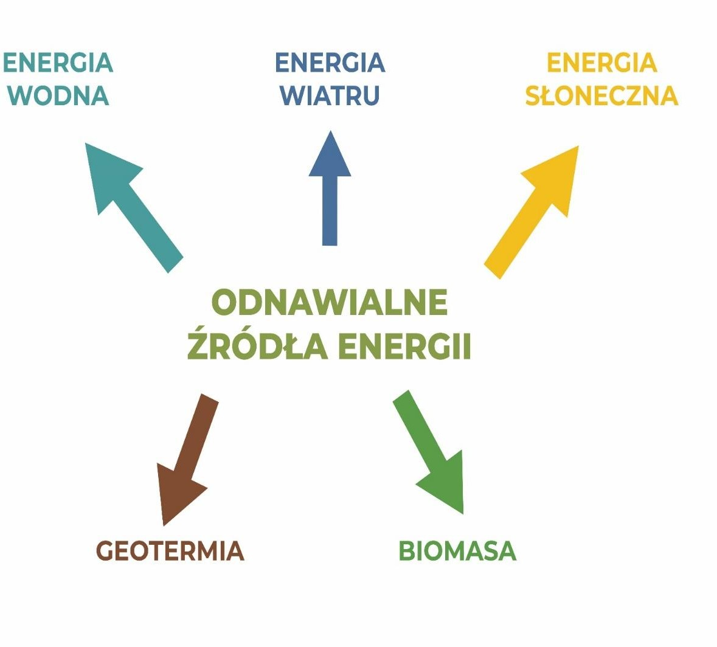

Odnawialne źródła energii (OZE) - odnawialne, niekopalne źródła energii obejmujące energię wiatru, energię promieniowania słonecznego, energię aerotermalną, energię geotermalną, energię hydrotermalną, hydroenergię, energię fal, prądów i pływów morskich, energię otrzymywaną z biomasy, biogazu, biogazu rolniczego oraz z biopłynów.

Energia słoneczna

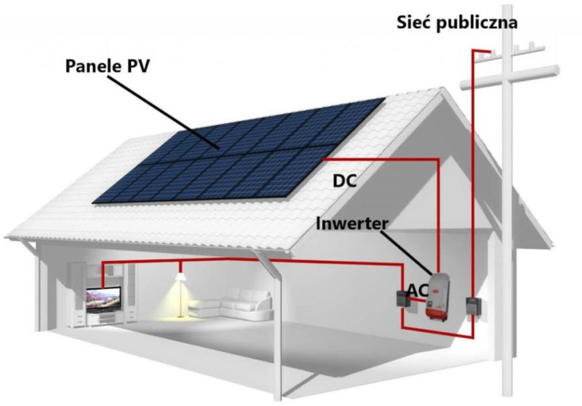

Schemat instalacji fotowoltaicznej (www.soleopv.pl)

FOTOWOLTAIKA (PV) wykorzystująca energię słoneczną jest dziś niekwestionowanym liderem jeśli chodzi o popularność przydomowych mikroinstalacji OZE. Wytwarzanie energii elektrycznej w instalacji PV jest bezobsługowe. Cechuje się ona dużą niezawodnością pracy (brak elementów ruchomych) oraz przewidywalnością w produkcji energii. Żywotność poprawnie wykonanej instalacji PV szacuje się na minimum 25 lat. Decydując się na montaż instalacji fotowoltaicznej należy pamiętać, że na każdy kW mocy z paneli fotowoltaicznych przy dostępnych obecnie na rynku rozwiązaniach trzeba zabezpieczyć min. 4,5-5 m² powierzchni dachu lub gruntu (jeszcze do niedawna z racji niższej sprawności paneli było to co najmniej 6 m²). W przypadku instalacji PV moc instalacji zwykle określa się w kWp (w kilowatopikach), co oznacza ilość energii elektrycznej w piku, czyli w szczycie produkcji przy optymalnych warunkach nasłonecznienia.
Instalacja fotowoltaiczna składa się z następujących podstawowych elementów: paneli fotowoltaicznych, falownika (inaczej inwertera) i niezbędnych przewodów.
Ogniwa pogrupowane w modułach fotowoltaicznych są wykonane z półprzewodnika (najczęściej krzemu), który przechwytując światło słoneczne wprawia w ruch elektrony, czego efektem jest pojawienie się napięcia w postaci prądu stałego (DC – z języka ang. direct current). Jest on zamieniany na prąd zmienny (AC - z języka ang. alternating current) przez inwerter, zwany też falownikiem. Po przejściu przez układ zabezpieczający, prąd z instalacji PV trafia do domowej sieci, z której jest na bieżąco pobierany przez nasze odbiorniki, lub też przy braku zapotrzebowania wyprowadzany jest poza budynek do zewnętrznej sieci elektroenergetycznej. Panel fotowoltaiczny niezależnie od zachmurzenia czy występowania opadów atmosferycznych produkuje prąd tylko w dzień.
Ceny domowych fotowoltaicznych systemów wytwarzania energii elektrycznej wynoszą ok. 5.000 zł za 1 kW mocy zainstalowanej przy instalacjach najmniejszych (1–4 kW). Wraz ze wzrostem wielkości instalacji PV cena jednostkowa za 1 kW będzie spadać.
Montaż paneli fotowoltaicznych odbywa się najczęściej na dachach domów. Nic dziwnego, gdyż instalacja fotowoltaiczna potrzebuje miejsca, które jest wytrzymałe, skierowane do Słońca oraz niezacienione. Z powodzeniem panele fotowoltaiczne mogą być zamontowane na każdym dachu- zarówno skośnym jak i płaskim. Na dachu płaskim montujemy panele na konstrukcji wsporczej, która z jednej strony zapewnia optymalny kąt padania promieni słonecznych, co za tym idzie zwiększa wydajność paneli, a z drugiej sprawia, iż wszelkie zanieczyszczenia i śnieg dużo łatwiej spływają z ich powierzchni. W przypadku kiedy montaż paneli fotowoltaicznych na dachu nie jest możliwy, instalacji można wykonać instalację PV na gruncie przy wykorzystaniu odpowiedniej konstrukcji.

Panel (inaczej moduł) fotowoltaiczny - urządzenie składające się z wielu ogniw fotowoltaicznych (połączonych szeregowo lub szeregowo‑równolegle we wspólnej ramie), stanowi on podstawowy element instalacji fotowoltaicznej.

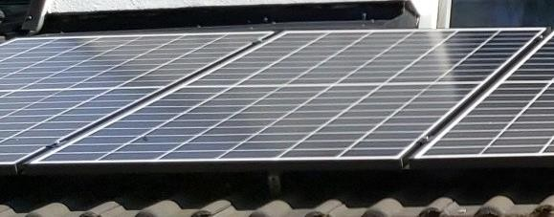
Zdjęcie paneli fotowoltaicznych

Inwerter (falownik) rodzaj przetwornicy napięcia, przemieniającej prąd stały generowany przez instalację fotowoltaiczną na prąd zmienny o parametrach odpowiadających domowej sieci elektrycznej niskiego napięcia.

KOLEKTORY SŁONECZNE
Jednym ze źródeł OZE montowanych w celu wspomagania domowych układów przygotowania ciepłej wody użytkowej są kolektory słoneczne. Na rynku dostępne są kolektory płaskie, lub droższe kolektory próżniowe. Decyzję o wyborze optymalnego rozwiązania najlepiej podjąć po zapoznaniu się z charakterystyką każdego z nich. Podstawowym kryterium przy doborze instalacji jest ustalenie odpowiedniej liczby kolektorów, w zależności od rzeczywistego zapotrzebowania na ciepłą wodę użytkową. Warto pamiętać, że przewymiarowanie instalacji zamiast większych oszczędności może przynieść skutki odwrotne od zamierzonych. Brak skutecznego odbioru ciepła z instalacji w upalne dni będzie powodował przegrzewanie się cieczy solarnej, czego efektem będzie jej szybka degradacja i przyspieszone zużycie całej instalacji. W instalacji kolektorów słonecznych można wyszczególnić układ hydrauliczny z krążącym czynnikiem roboczym, układ sterowania i regulacji przepływu czynnika roboczego oraz odbiornik ciepła, którym zwykle jest izolowany podgrzewacz ciepłej wody użytkowej (c.w.u.), z podłączoną wężownicą solarną o dużej powierzchni wymiany.

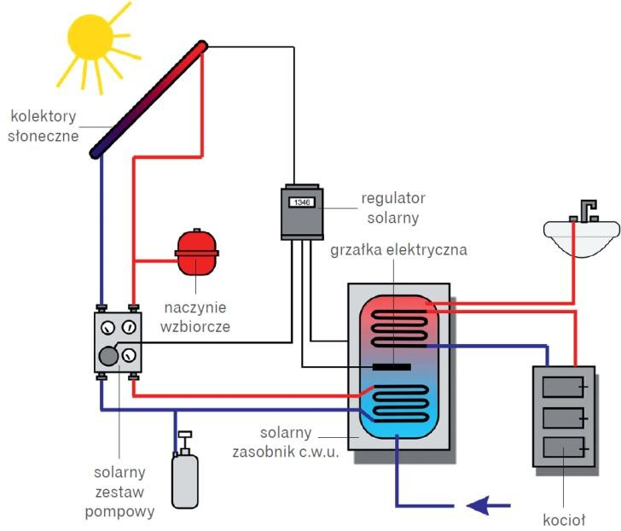
Schemat instalacji kolektorów słonecznych (www.budujemydom.pl)

W związku z malejącymi kosztami zakupu instalacji fotowoltaicznych, które cechuje dużo większa elastyczność zastosowania, w ostatnim czasie zauważalny jest wyraźny spadek popularności kolektorów słonecznych.

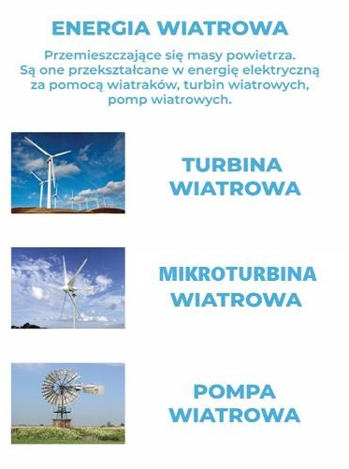
Zgodnie z ustawą o inwestycjach w zakresie elektrowni wiatrowych z roku 2016, odległość od budynku mieszkalnego (lub z funkcją mieszkaniową) miejsca, w którym może być lokalizowana i budowana elektrownia wiatrowa, nie może być mniejsza od 10-krotności wysokości elektrowni wiatrowej, mierzonej od poziomu gruntu do najwyższego punktu budowli, a lokalizacja elektrowni wiatrowej następuje wyłącznie na podstawie miejscowego planu zagospodarowania przestrzennego. Ograniczenia te nie dotyczą mikroinstalacji.
Mikroinstalacja – instalacja odnawialnego źródła energii o łącznej mocy zainstalowanej elektrycznej nie większej niż 50 kW, przyłączona do sieci elektroenergetycznej o napięciu znamionowym niższym niż 110 kV albo o mocy osiągalnej cieplnej w skojarzeniu nie większej niż 150 kW, w której łączna moc zainstalowana elektryczna jest nie większa niż 50 kW.
MIKROINSTALACJE WIATROWE cechują się znaczącą zmiennością podaży energii, zależną od wietrzności oraz ukształtowania terenu. Planując budowę mikroturbiny wiatrowej należy również wziąć pod uwagę potrzebę budowy wysokiego masztu oraz koszty serwisowania urządzenia. Jeśli wysokość masztu przekracza 3 m to, zgodnie z prawem budowlanym trzeba wystąpić o pozwolenie na budowę. Zespoły elektrowni wiatrowych wraz z infrastrukturą towarzyszącą nazywane są farmami wiatrowymi lub parkami wiatrowymi.

Siłownia wiatrowa składa się z kilku zasadniczych elementów: fundamentu, wieży, gondoli i łopat. Siłownia wiatrowa wytwarza prąd całą dobę, gdy wieje wiatr. Najwyższe w Polsce siłownie wiatrowe mają wysokość ponad 100 metrów.
Obecne duże siłownie wiatrowe to prawdziwe osiągnięcie sztuki inżynierskiej, jeśli wziąć pod uwagę zaawansowanie techniczne i wykorzystywane materiały konstrukcyjne. Sam fundament to kilkaset metrów sześciennych betonu i stalowych prętów zbrojenia.

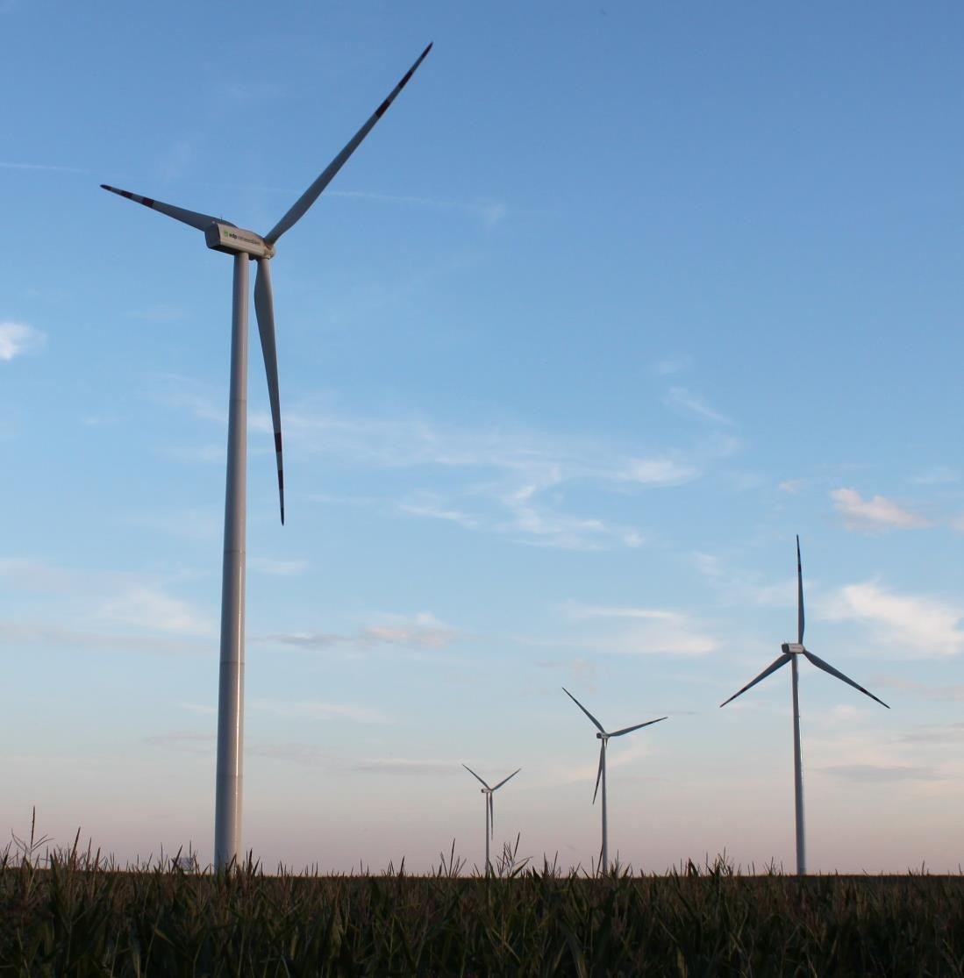
Przykład parku siłowni wiatrowych

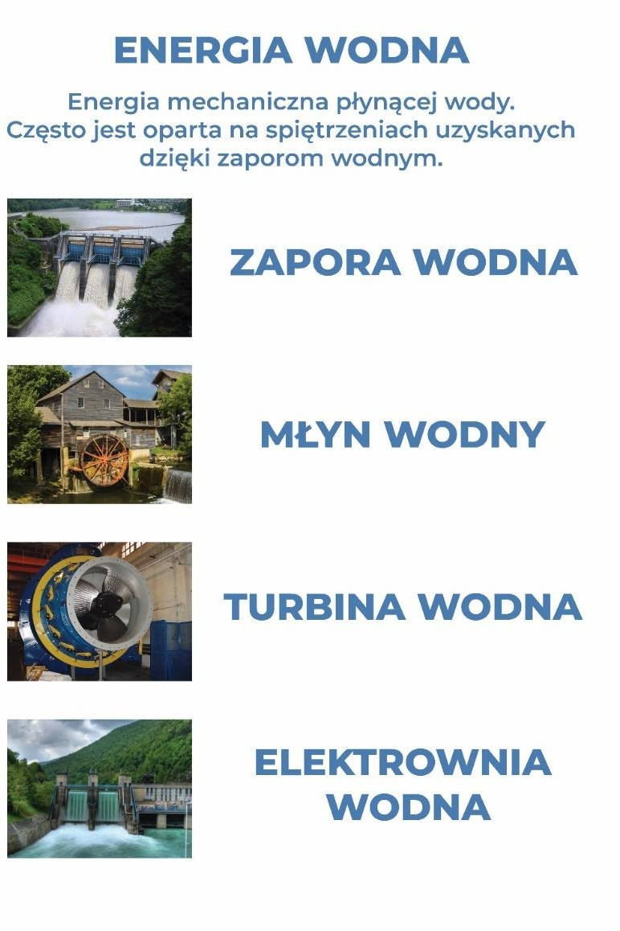
ELEKTROWNIE WODNE to urządzenia umożliwiające przechwytywanie części energii płynącej wody.
Ze względu na charakter przepływu dzieli się je zwykle na następujące typy:
- Elektrownie przepływowe nie posiadające zbiornika - ilość wyprodukowanej przez nie energii zależy od ilości wody płynącej w danym momencie w korycie rzeki;
- Elektrownie przepływowe regulacyjne (zbiornikowe) - przed elektrownią znajduje się zbiornik spiętrzający wodę;
- Elektrownie, w których obieg wody wytwarza się sztucznie - poprzez następujące kolejno pompowanie wody ze zbiornika dolnego do górnego, a następnie jej spływ przez elektrownię z powrotem do zbiornika dolnego (elektrownie pompowo-szczytowe).
Woda w ciekach naturalnych, dzięki sile grawitacji, przemieszcza się z obszarów położonych wyżej do ujść położonych niżej. Jej przepływ spowodowany jest różnicą energii potencjalnej wód rzeki w górnym i dolnym biegu, czyli elektrownia wodna wykorzystuje do napędu energię spadku wody. Jakby opisał to fizyk - energia potencjalna zamienia się w energię kinetyczną poruszającej się wody. Elektrownia wodna wykorzystuje energię uwalnianą podczas sterowanego spadku wody z ustalonej wysokości. Jeżeli na jej drodze postawimy turbinę, będziemy mogli przechwycić, a następnie wykorzystać część energii.

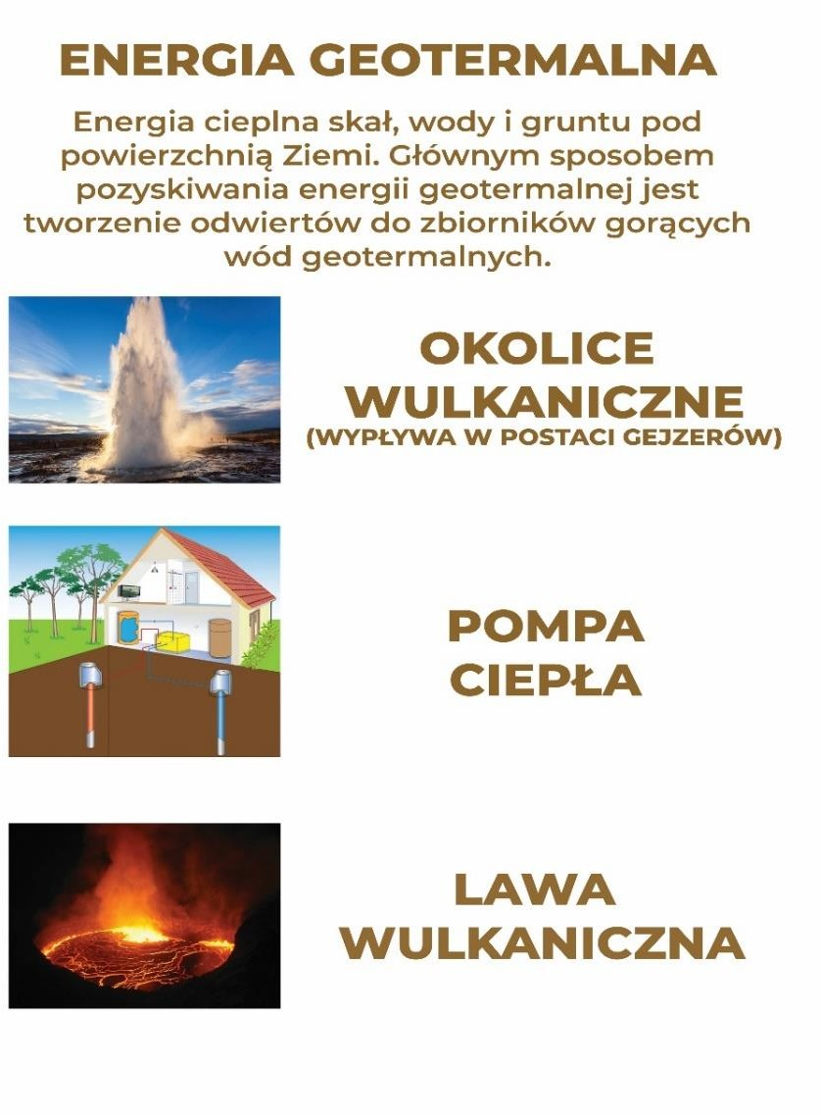
Energia geotermalna może być pobierana za pomocą gruntowych pomp ciepła lub głębszych odwiertów, które z reguły służą eksploatacji głęboko położonych warstw wodonośnych z gorącą wodą. Alternatywnie, możliwe jest wykorzystanie energii cieplnej skał nieprzepuszczalnych lub słabo zawodnionych, do których wtłaczana jest chłodna woda i po nagrzaniu odbierana gorąca. Jednym z przejawów obecności energii geotermalnej są źródła termalne.

POMPA CIEPŁA
W urządzeniu jakim jest pompa ciepła, zastosowanym do ogrzewania (lub chłodzenia) budynku wykorzystano to samo zjawisko fizyczne co w domowej lodówce: obie działają w oparciu o przemiany termodynamiczne, w czasie których czynnik odparowując odbiera ciepło z komory chłodniczej (parownika), żeby następnie po jego sprężeniu przez sprężarkę oddać ciepło do odbiornika. Proces ten pozwala na „pompowanie” ciepła z tzw. „dolnego źródła ciepła” (w tym wypadku grunt, woda lub powietrze) do „górnego źródła ciepła”, którym są przeważnie instalacja ciepłej wody użytkowej oraz grzejniki. W lodówce dolne źródło stanowi zamrażalnik, a źródło górne to chłodnica zlokalizowana na tylnej ściance chłodziarki.

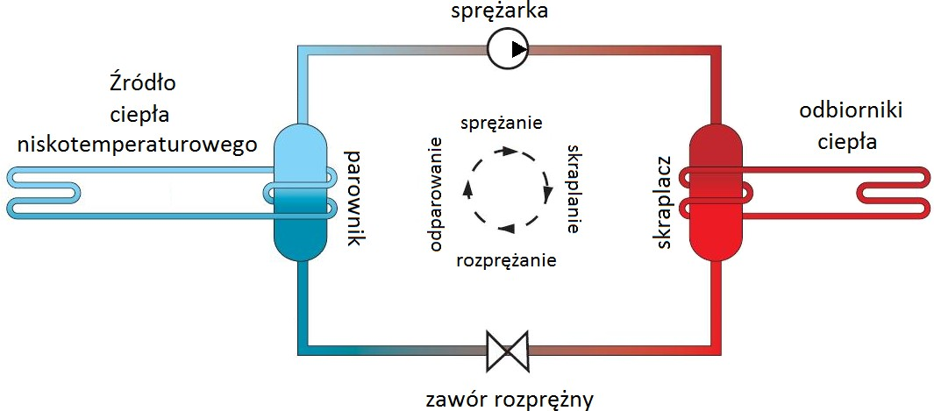

Schemat działania pompy ciepła

Urządzenie jakim jest pompa ciepła wykorzystywana do ogrzewania pomieszczeń musi posiadać znacznie większą moc od domowej chłodziarki. Pompa ciepła dobrana do danego obiektu powinna również charakteryzować się wysokim współczynnikiem COP. Tym mianem określany jest współczynnik efektywności pompy ciepła, który mówi jaki będzie udział energii zasilania w ogólnym bilansie ciepła. I tak np. COP=3 oznacza, że 3 kW mocy grzewczej uzyskano przy 1 kW mocy elektrycznej dostarczonej do napędu kompresora. Inaczej mówiąc, ilość ciepła ze skraplacza jest porównywana z energią dostarczoną do kompresora.
Pompa ciepła do swej pracy potrzebuje energii; zazwyczaj jest to energia elektryczna. Pompa ciepła może wytwarzać nawet trzy razy więcej ciepła niż bojler elektryczny.

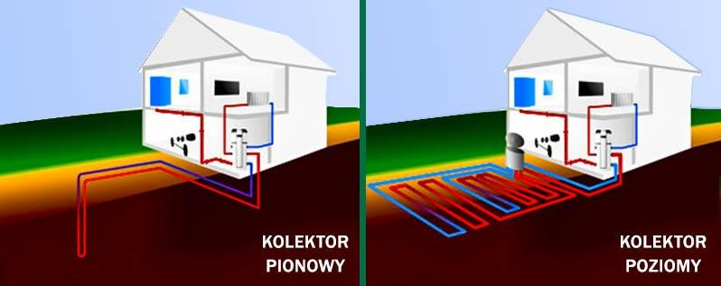
Gruntowa pompa ciepła z kolektorem pionowym i z kolektorem poziomym (www.geobud.pl)

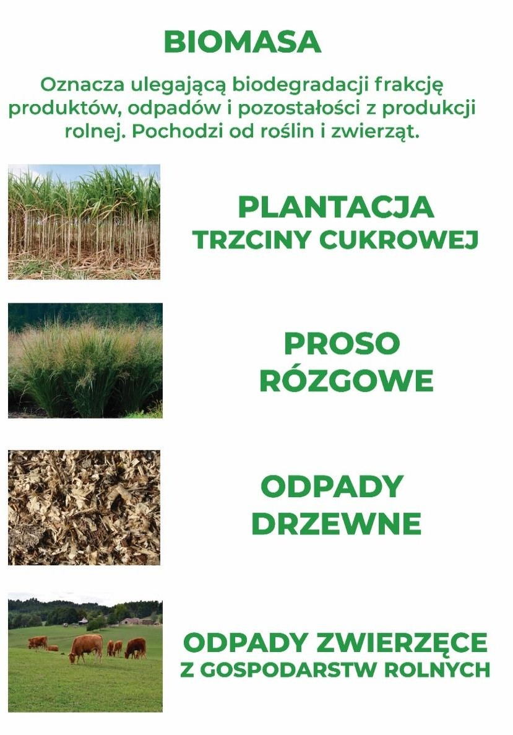

BIOMASA to rodzaj odnawialnego źródła energii. Jest ekologiczna, łatwo dostępna, a jej pozyskanie nie sprawia trudności. Zalicza się do niej m.in. surowce pochodzenia roślinnego i zwierzęcego. Warto dodać, że od pewnego czasu materiał ten wykorzystuje się jako atrakcyjną alternatywę dla węgla, głównie z uwagi na mniejszą ilość wytwarzanych zanieczyszczeń. Biomasa charakteryzuje się bowiem zerowym bilansem emisji dwutlenku węgla, gdyż powstały przy spalaniu biomasy dwutlenek węgla został wcześniej pochłonięty przez rośliny i przez to jego ilość w atmosferze nie zmieni się. Dodatkowo podczas jej spalania, emisja tlenku węgla, dwutlenku siarki i tlenków azotu, jest niższa niż podczas stosowania paliw kopalnianych.
Biomasa to materiał coraz częściej i chętniej wykorzystywany do wytwarzania energii elektrycznej. Cechą charakterystyczną biomasy jest fakt, że to odnawialne źródło energii powstaje stale, niezależnie od regionu czy kraju. W większości przypadków „produkcja” biomasy odbywa się samoistnie – powstaje m.in. w lasach i na łąkach.
W celu wyeliminowania węgla kamiennego czy brunatnego stosuje się paliwa zastępcze. Pojawiają się nowe typy kotłów do spalania paliw biomasowych: peletu, brykietów ze słomy, wiórów i zrębków drzewnych, pestek słonecznika, czy wierzby energetycznej. W większości przypadków są to urządzenia specjalne, w których można spalać tylko jeden lub dwa rodzaje paliw biomasowych. Kotły na pelet są tak skonstruowane, by maksymalnie wykorzystać zalety tego paliwa. Kotły do spalania wierzby energetycznej mają już inną konstrukcję dostosowaną do specyfiki tego paliwa. Kotły do spalania brykietów słomy nie nadają się do spalania węgla. Z kolei kotły podajnikowe z palnikami rynnowymi umożliwiają spalanie węgla i peletu oraz miału.
Pelet – paliwo stałe produkowane w formie sprasowanych (pod wysokim ciśnieniem) w drobne wałeczki wysuszonych roślin energetycznych, przeznaczone głównie do spalania w indywidualnych, jak i zbiorowych instalacjach grzewczych, może być spalany także w kominkach do tego przeznaczonych.
Brykiet to także sprasowany materiał grzewczy przygotowywany z suchych trocin, torfu, ze słomy lub zboża oraz odpadu drzewnego. Jednak występuje w różnych, dużo większych (około 15,5 x 6 x 9,5 cm) od peletu formach: od idealnych kostek, przez kostki z otworem w środku aż po walce z otworem lub bez.
Kocioł na biomasę – kocioł zgazowujący do spalania pewnych rodzajów biomasy (jak np. drewno w polanach), różni się konstrukcyjnie od kotłów węglowych. Wynika to ze specyfiki spalania drewna/brykietów/peletów itp., które z uwagi na dużą zawartość lotnych substancji palnych powinno być poddane procesowi zgazowywania. Gazy uwalniane w tym procesie są dopalane w specjalnej komorze, dzięki czemu kocioł może osiągać bardzo wysoką sprawność.
Biomasa – ulegająca biodegradacji część produktów, odpadów lub pozostałości pochodzenia biologicznego z rolnictwa, w tym substancje roślinne i zwierzęce, leśnictwa i związanych działów przemysłu, w tym rybołówstwa i akwakultury;, przetworzona biomasa, w szczególności w postaci brykietu, peletu, toryfikatu i biowęgla, a także ulegająca biodegradacji część odpadów przemysłowych lub komunalnych pochodzenia roślinnego lub zwierzęcego, w tym odpady z instalacji do przetwarzania odpadów oraz odpady z uzdatniania wody i oczyszczania ścieków, w szczególności osadów ściekowych, zgodnie z przepisami o odpadach w zakresie kwalifikowania części energii odzyskanej z termicznego przekształcania odpadów.
Biomasa pochodzenia rolniczego biomasa pochodząca z upraw energetycznych, a także odpady lub pozostałości z produkcji rolnej oraz przemysłu przetwarzającego jej produkty.
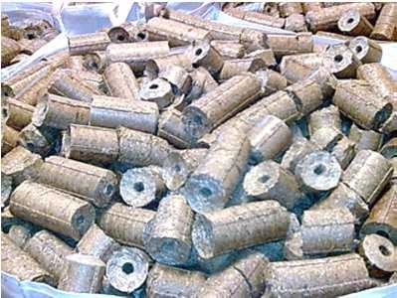
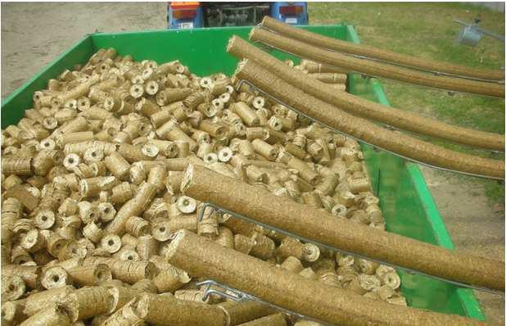
Brykiety ze słomy (fot. firma ASKET, wielkopolski producent brykieciarek do słomy)

BIOGAZOWNIE ROLNICZE
Biogazownie uważane są, pomimo często nieprzychylnych opinii na ich temat, za instalacje niezwykle przyjazne dla środowiska, a to z uwagi na możliwość bezpiecznej utylizacji w nich odpadów organicznych poprzez ich energetyczne zagospodarowanie. Do wyprodukowania energii biogazownie wykorzystują zwykle biomasę pochodzenia roślinnego i gnojowicę lub obornik.
Z racji stabilności produkcji i czasu pracy w ciągu roku (często przekraczającego 8 tysięcy godzin), zaliczane są one do najbardziej stabilnych i przewidywalnych źródeł OZE.
Do najważniejszych korzyści biogazowni rolniczych zalicza się:
- energetyczne wykorzystanie pozostałości organicznych,
- aktywizację gospodarczą wsi i pobudzenie lokalnej przedsiębiorczości,
- budowę rozproszonej infrastruktury energetycznej, wpływającej na poprawę bezpieczeństwa energetycznego regionu,
- pozyskiwanie wysokiej jakości nawozów organicznych w postaci tzw. pofermentu.

Biogazownia zaliczana jest do stabilnych źródeł OZE, a możliwość bezpiecznej utylizacji odpadów organicznych poprzez ich energetyczne zagospodarowanie czyni tego typu instalacje niezwykle pożytecznymi dla lokalnego środowiska.
Biogaz – gaz uzyskany z biomasy, w szczególności z instalacji przeróbki odpadów zwierzęcych lub roślinnych, oczyszczalni ścieków oraz składowisk odpadów.
Biogaz rolniczy – gaz otrzymywany w procesie fermentacji metanowej surowców rolniczych, produktów ubocznych rolnictwa, płynnych lub stałych odchodów zwierzęcych, produktów ubocznych, odpadów lub pozostałości z przetwórstwa produktów pochodzenia rolniczego lub biomasy leśnej, lub biomasy roślinnej zebranej z terenów innych niż zaewidencjonowane jako rolne lub leśne, z wyłączeniem biogazu pozyskanego z surowców pochodzących ze składowisk odpadów, a także oczyszczalni ścieków, w tym zakładowych oczyszczalni ścieków z przetwórstwa rolno-spożywczego, w których nie jest prowadzony rozdział ścieków przemysłowych od pozostałych rodzajów osadów i ścieków.
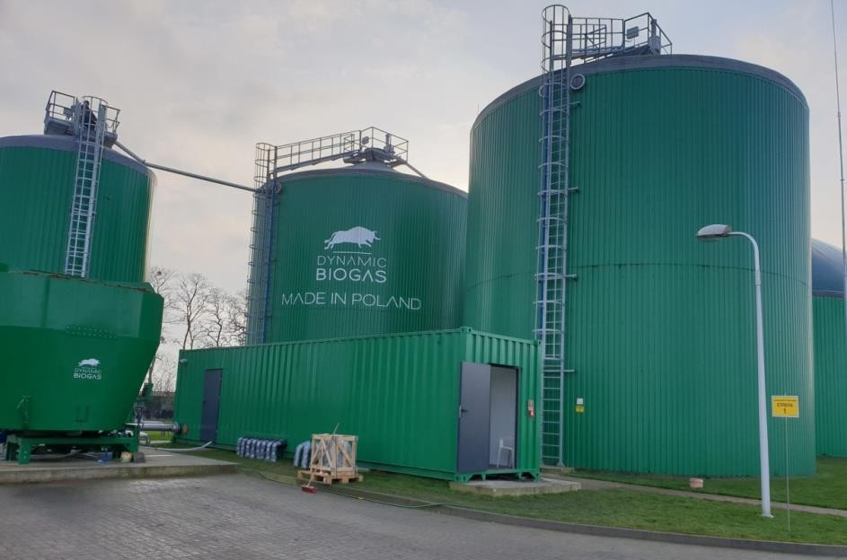
Biogazownia rolnicza w Przybrodzie gm. Rokietnica (Wielkopolska)
EFEKTYWNOŚĆ ENERGETYCZNA (EE)
Efektywność energetyczna to stosunek ilości energii zaoszczędzonej w porównaniu do ilości energii zużywanej (lub prognozowanego zużycia).
W praktyce przekłada się to na takie gospodarowanie energią, aby minimalizować jej zużycie przy procesach produkcji, eksploatacji czy prowadzenia działalności. Zagadnienie dotyczy każdego rodzaju zużywanej energii.
Powszechnym jest stwierdzenie, że najtańszą energią jest energia zaoszczędzona.
Domowe rachunki za energię, uwzględniając paliwa zużywane do ogrzewania pomieszczeń, z roku na rok są coraz wyższe. Najpopularniejsze systemy grzewcze zasilane są głównie paliwami stałymi i gazem ziemnym. Zapotrzebowanie na ciepło do ogrzewania można znacząco obniżyć wykonując kompleksową termomodernizację budynku. Termomodernizacja budynku to nie tylko najefektywniejsza droga do ograniczenia kosztów ogrzewania budynku, ale również poprawa estetyki elewacji (zewnętrznych ścian budynku) oraz zwiększenie komfortu cieplnego w okresach letnich, zwłaszcza przy coraz częściej występujących upałach. Do przedsięwzięć termomodernizacyjnych zalicza się m.in. działania, których przedmiotem jest ulepszenie skutkujące zmniejszeniem zapotrzebowania na energię dostarczaną (na potrzeby ogrzewania i podgrzewania wody użytkowej oraz ogrzewania) do budynków mieszkalnych, budynków zbiorowego zamieszkania oraz budynków stanowiących własność jednostek samorządu terytorialnego, służących do wykonywania przez nie zadań publicznych.
Strukturę zużycia energii w przeciętnym gospodarstwie domowym przedstawiono na poniższym wykresie:
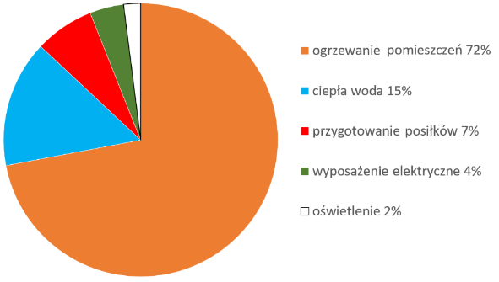
Rys. Struktura zużycia energii w gospodarstwach domowych
(źródło: www.solidnydom.pl)
Na zużycie energii elektrycznej wpływają też domowe sprzęty ją zużywające, jak pralka, piekarnik elektryczny, czajnik elektryczny, odkurzacz, czy zmywarka. I nie bez znaczenia dla wysokości rachunku za energię ma ich klasa energetyczna [wyrażona w nowym zakresie od A do G (7 klas)] określona na naklejonej na nich etykiecie energetycznej wraz z rocznym zużyciem energii (wyrażone w kilowatogodzinach kWh). Klasa energetyczna określana jest przez producenta na podstawie obliczeń rocznego zużycia energii danego sprzętu AGD/RTV z jego standardowym rocznym zużyciem, zgodnie z unijnym wzorem i rozporządzeniem. Od 1 marca 2021 roku w nowe etykiety wyposażone są lodówki, pralki, pralko-suszarki, zmywarki oraz telewizory i monitory o przekątnej powyżej 100 cm². W drugiej fazie ujednolicania etykiet energetycznych od 1 września 2021 roku zostały nią objęte źródła światła takie, jak żarówki, kinkiety itd.

Porównanie etykiety energetycznej starej (z plusami przy A) i nowej na przykładzie lodówki (https://www.gov.pl/web/klimat/nowe-etykiety-energetyczne)

Załącznik nr 7
do Regulaminu wojewódzkiego konkursu
ekologicznego pt. ”Cztery pory roku z OZE”
dla uczniów klas 7-8 szkół podstawowych

Literatura uzupełniająca do testu na etapie szkolnym
WOJEWÓDZKIEGO KONKURSU EKOLOGICZNEGO
pt. „Cztery pory roku z OZE”
DLA UCZNIÓW KLAS 7-8 SZKÓŁ PODSTAWOWYCH

- Energia ze źródeł odnawialnych i jej wykorzystanie. Jastrzębska G. Wydawnictwa Komunikacji i Łączności WKŁ Rok wydania: 2017, ilość stron: 336 EAN: 9788320619836
- Urządzenia i systemy energetyki odnawialnej. Tutko R. wyd. XIII 2020 Wydawca: Eco Investment, liczba stron: 675; ISBN: 978-83-8111-095-2
- Siłownie wiatrowe. Maroński R., Oficyna Wydawnicza Politechniki Warszawskiej. 2016, ilość stron: 160; ISBN: 978-83-7814-516-5
- Jak wykorzystać darowaną energię. O kolektorach słonecznych i ogniwach fotowoltaicznych. Wolańczyk F. 2019, wydanie drugie; ilość stron: 165; ISBN: 978-83-65382-46-7
- Budowle i zbiorniki wodne. Depczyński W., Szamowski A. Oficyna Wydawnicza PW. 1997, ilość stron: 229
- Pompy ciepła w systemach geotermii niskotemperaturowej. Rubik M. Wyd. Multico, 2011, ilość stron: 212
- Energetyczne wykorzystanie biomasy. Mirowski t., Mokrzycki E. Uliasz-Bocheńczyk A. Instytut Gospodarki Surowcami Mineralnymi i Energią Polskiej Akademii Nauk. Wydawnictwo IGSMiE PAN, Kraków 2018
- Biogaz rolniczy odnawialne źródło energii. pod red. Witolda Podkówki; PWRiL, 2012; liczba stron: 260; ISBN: 978-83-09-01089-0
Ustawa z dnia 20 lutego 2015 r. o odnawialnych źródłach energii (Dz. U. z 2022 r. poz. 1378 ze. zm.).

